**ỨNG DỤNG CAMTASIA TRONG SOẠN GIÁO ÁN ĐIỆN TỬ**

1. **Tổng quan về Camtasia và hướng dẫn Camtasia.**
2. **Camtasia là gì?**

Đầu tiên bạn cần hiểu [***Camtasia là gì***](https://bit.ly/2JbnHGf) và nó làm được gì? Đây là một phần mềm dựng video và quay màn hình không chuyên. Có nghĩa rằng Camtasia cho phép bạn làm 2 việc chính bao gồm: **Quay màn hình máy tính, và cắt ghép chỉnh sửa video**. Camtasia được biết đến như một phần mềm nhẹ, dễ sử dụng người mới học, và dân không chuyên. Ưu điểm lớn nhất của Camtasia là giao diện tối giản, cho phép người dùng tương tác ngay lập tức. Chất lượng video xuất ra từ Camtasia tương đối tốt, đẹp, nhẹ, hỗ trợ đa dạng các hiệu ứng. Chính vì lẽ ngày Camtasia đang là sự lựa chọn hoàn hảo cho các bạn không chuyên. Trong hướng dẫn sử dụng Camtasia cho người mới bắt đầu này , chúng tôi sẽ bỏ qua hướng dẫn về quay màn hình.

1. **Những lưu ý trong quá trình dựng video với Camtasia.**

Có khá nhiều lưu ý cho các bạn trong các hướng dẫn sử dụng camtasia nói riêng và các phần mềm video khác nói chung. Những kiến thức này là cực kì cần thiết mà bất cứ một người editor nào cũng phải biết. Cụ thể như sau.

1. **Chất lượng video đầu vào.**

Chất lượng đầu vào của video quyết định đến chất lượng đầu ra của video tương ứng. Những video, hình ảnh đầu vào có chất lượng thấp, mờ, nhoè không thể cho ra 1 video sau chỉnh sửa tốt được. Nhiều bạn cho rằng việc tăng độ phân giải hoặc chỉnh sửa video sẽ làm video đẹp lên. Nhưng việc này là không thể, ít nhất là với những người mới học. Vì vậy khi chỉnh sửa cắt ghép video bằng Camtasia bạn cần chuẩn bị thật tốt nguyên liệu đầu vào. Video có thể không cần độ phân giải cao nhưng chất lượng (độ nét) phải tốt. Tương tự với hình ảnh, âm thanh, cũng vậy. Để có thể theo dõi tốt các hướng dẫn sử dụng camtasia bạn cần lưu ý điều này đầu tiên.

1. **Các định dạng có thể thêm vào Camtasia**

Camtaisa cho phép bạn có thể thêm, cắt ghép, chỉnh sửa rất nhiều các định dạng khác nhau. Trong đó có 3 loại media chính bao gồm, âm thanh, hình ảnh, và video. Hầu hết các định dạng video phổ biến đều được Camtasia hỗ trợ như: Mp4, AVI, JPG, PNG, MP3, MOV…. Tuy vậy vẫn có rất nhiều định dạng phần mềm không mở được. Hoặc nhiều trường hợp bạn đã có đúng định dạng rồi nhưng phần mềm vẫn không cho phép mở. Lúc này bạn cần thực hiện kiểm tra lại định dạng tệp tin một lần nữa. Nếu là các định dạng không hỗ trợ cần thực hiên chuyển đổi định dạng. Các tệp bị lỗi định dạng, lỗi file cần có biện pháp thay thế.

1. **Tỉ lệ khung hình video trong camtasia**

Tỉ lệ khung hình trong video ám chỉ tỉ lệ kích thước giữa các chiều của video theo tỉ lệ: Rộng:Dài. Hiện tại chúng ta có 4 tỉ lệ khung hình chính bao gồm: 1:1; 4:3; 16:9; 18:9. Ngoài ra chúng ta có thể tạo được bất cứ một tỉ lệ khung hình nào bạn muốn. Tuy vậy có một điều bạn cần hết sức lưu ý rằng. Bạn không thể nào biết một video từ tỉ lệ 9:16 thành video tỉ lệ 16:9 được. Vì vậy khi quay video bạn cần chú ý đến việc bạn đang để ngang hay để dọc thiết bị của mình. Rất nhiều bạn có thói quen cầm dọc điện thoại (9:16) để quay video; nhưng lại muốn có video 16:9 để cho lên youtube. Điều này là không thể nhé.

**B. Hướng dẫn sử dụng Camtasia chi tiết.**

Sau ghi nhớ được các lưu ý nói trên. Bây giờ chúng ta sẽ cùng nhau tìm hiểu về hướng dẫn sử dụng camtasia nhé. Ở đây chúng tôi chia làm 2 phần kiến thức: Kiến thức cần nắm được, và hướng dẫn sử dụng Camtasia cơ bản. Tuhocdohoa.vn luôn cho rằng có định hướng và lộ trình học rõ ràng sẽ giúp bạn biết mình cần làm gì. Thông qua đó giúp bạn học tập nhanh hơn

1. **Các kiến thức Cần nắm được**

Phần đầu tiên về các kiến thức cần nắm được trong hướng dẫn sử dụng Camtasia; giúp bạn hiểu bạn cần làm gì nếu muốn trinh phục phần mềm này. Có những phần kiến thức ban bắt buộc phải biết. Nếu trong video không đề cập tới bạn có thể đọc thêm các bài viết và hướng dẫn cụ thể.

1. **Thao tác cơ bản với phần mềm Camtasia**

Thao tác cơ bản với phần mềm là kiến thức cơ bản, nền tảng trong bài hướng dẫn sử dụng Camtasia. Trong quá trình tôi làm việc nhận thấy rằng Camtaisa thường xuyên thay đổi giao diện. Chính vì vậy nếu bạn không nắm được những việc cơ bản thì bạn không thể nào cập nhật kịp với phần mềm. Bạn cần hiểu các **khái niệm về thanh menu, thanh timeline, các bảng điều khiển, Khu vực project**… Đồng thời quản lý, tuỳ biến các lựa chọn này một cách hợp lý. Một số thao tác khác mà bạn cần biết như: [***chèn video vào Camtasia***](https://tuhocdohoa.vn/cach-them-video-vao-camtasia/), **thêm, quản lý, xắp xếp video, âm thanh, hình ảnh**. **Các kiến thức về lưu file, xuất file** cũng cần được tìm hiểu một cách nghiêm túc.

1. **Cắt ghép, chỉnh sửa video.**

Kiến thức tiếp theo mà bạn cần nắm được là [***cắt, ghép video trong camtasia***](https://tuhocdohoa.vn/cach-cat-video-bang-camtasia-9/). Với phần kiến thức này bạn cần nắm được các ý như sau: **Cách thêm, quản lý video, hình ảnh, âm thanh trên thanh timeline**. Bạn cần học, hiểu **các công cụ giúp cắt, chia nhỏ, ghép nối các đoạn video** với nhau. Quản lý video và audio một cách hợp lý. Đồng thời hiểu được nguyên tắc hoạt động xếp lớp của các track. Những kiến thức như xoay lật video trong camtaisa. Phóng to thu nhỏ video trong camtasia cũng cần được học tập một cách nghiêm túc. Nhiệm vụ của bạn ở phần này là dựng được một video thô hoàn chỉnh với thứ tự và bố cục hợp lý.

1. **Quản lý Văn bản và thuộc tính văn bản.**

Kiến thức tiếp theo trong hướng dẫn sử dụng camtasia mà bạn cần nắm được đó là việc [***chèn văn bản vào video***](https://bit.ly/3mcVoWb). **Làm thế nào để tạo, và quản văn bản**, chữ một cách hợp lý. **Màu sắc, bố cục, hiệu ứng chuyển động của văn bản** cần được thực hiện một cách nhuần nhiễm. Những kiến thức liên quan đến chữ, font chữ, phải được xử lý một cách triệt để. Bạn cũng cần học thêm các kiến thức về vùng an toàn, text boox…

1. **Quản lý hiệu ứng và màu sắc trong camtasia**

Phần tiếp theo trong hướng dẫn sử dụng Camtasia mà bạn cần nắm được đó là áp dụng các hiệu ứng vào chỉnh màu. Trong đó các hiệu ứng liên quan đến video bao gồm: [***Hiệu ứng chuyển cảnh trong Camtaisa***](https://tuhocdohoa.vn/tao-hieu-ung-chuyen-canh-camtasia/),  Hiệu ứng văn bản. Ngoài ra chúng ta còn nhiều cách để hiệu chỉnh màu sắc cho video, văn bản hay hình ảnh. Đây là những kiến thức quan trọng mà bạn cần có được nếu muốn làm chủ hoàn toàn phần mềm này.

1. **Quản lý file và xuất file trong camtasia**

Cuối cùng sau mọi hoạt động với phần mềm bạn cần phải có những hiểu biết cơ bản về cách xuất video trong Camtasia. Đồng thời các hoạt động liên quan đến lưu file, quản lý thư mục… Quan trọng nhất trong phần này đó là Xuất video với nhiều cách khác nhau: Xuất chất lượng thông thường, và xuất video chất lượng cao. Các định dạng, kiến thức về độ phân giải của video cũng được đề cập tới.

1. **Các bước hướng dẫn sử dụng Camtasia**

Bây giờ chúng ta sẽ cùng nhau tìm hiểu một cách chi tiết về các bước hướng dẫn sử dụng Camtasia. Các bước dưới đây giúp các bạn thực hiện cắt ghép video một cách cơ bản nhất. Những kiến thức nâng cao bạn có thể cập nhật ở các hướng dẫn tiếp theo

**Bước 1: Khởi chạy phần mềm Camtasia.**

Bạn cần chắc chắn rằng mình đã cài đặt camtasia. Để có thể mở lên phần mềm camtasia bạn thực hiện như sau: Từ ô tìm kiếm của **window (window + S) -> Nhập từ khoá Camtasia. ->** Cuối cùng ấn enter để kế thúc lệnh. Lúc này phần mềm camtasia hiện ra cho phép bạn 3 lựa chọn:

* + - **New project:**Tạo ra một khu vực làm việc mới trong Camtasia. Cho phép bạn thêm các video, âm thanh và hình ảnh vào chỉnh sửa. Kích thước mặc định của project là 1920×1080.
    - **New Recording:**Thực hiện quá trình quay màn hình máy tính bằng phần mềm Camtasia. Bạn có thể xem thêm hướng dẫn về cách quay màn hình máy tính để hiểu về ứng dụng này
    - **Open Project:** Mở ra các dự án phim (Project) có sẵn trên máy tính. Project này có thể được lưu từ trước hoặc bạn có thể tải về từ trên mạng. Đôi khi những dự án phim được gửi từ một thiết bị nhớ ngoài.

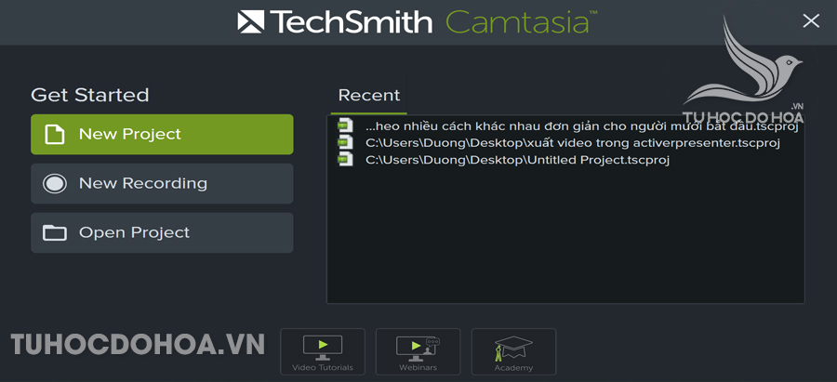

**Bước 2: Chèn video vào camtasia.**

Bây giườ bạn cần thêm các đối tượng vào Camtasia. Việc thêm ảnh, video và âm thanh vào Camtaisa có cùng cách thực hiện. Theo đó bạn có 3 cách để thêm một đối tượng vào phần mềm: Chọn **Import media** trong M**edia Bin**; Thả trực tiếp đối tượng vào thanh timeline của Camtasia; Và cuối cùng là thả video vào project trong camtasia. Các cách này đều được hướng dẫn chi tiết trong video bên dưới.

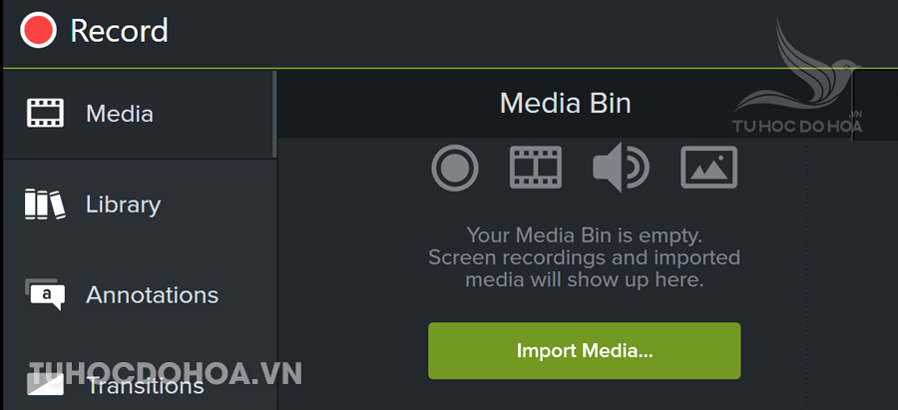

**Bước 3: Cắt ghép các video thành video thô hoàn chỉnh.**

Sau khi đã thêm được video vào Camtasia, bạn cần thực hiện thêm, bới, cắt, ghép các đoạn video rời rạc thành video hoàn chỉnh. Bạn thực hiện thả lần lượt các video trong phần Media Bin xuống các track trên thanh **Timeline**. Ở đây bạn xử dụng các cộng cụ như **Cut, spin**, để cắt bỏ những phần thừa của video. Di chuyển qua lại các thanh thời gian để ghép các phân cảnh thành 1 video hoàn chỉnh ở dạng thô.

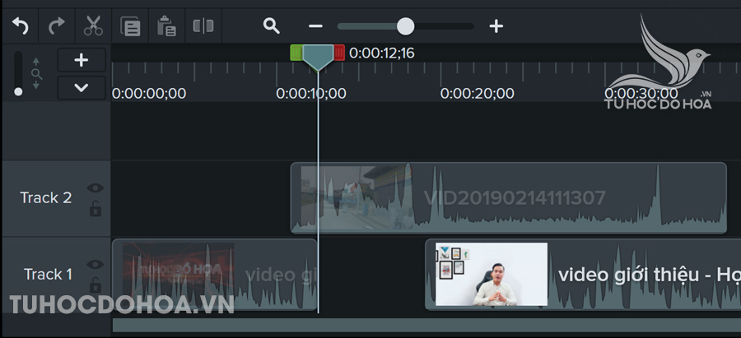

**Bước 4: Tạo hiệu ứng chuyển cảnh trong Catasia.**

Bây giờ khi bạn đã có được video ở dạng thô. Việc tiếp theo bạn cần làm là áp dụng các hiệu ứng chuyển cảnh cho các đoạn nối giữa phân cảnh. Để có thể làm được điều này bạn thực hiện như sau: Từ biểu tượng **hộp thoại menu -> chọn Transitions. ->** Trong bảng hiện ra **bạn chọn hiệu ứng chuyển cảnh** mà mình mong muốn. **-> Kéo và thả hiệu ứng vào vị trí** bạn muốn tạo hiệu ứng chuyển cảnh. Cuối cùng ban thực hiện hiệu chỉnh lại thời gian của hiệu ứng chuyển cảnh sao cho video mượt mà nhất có thể.

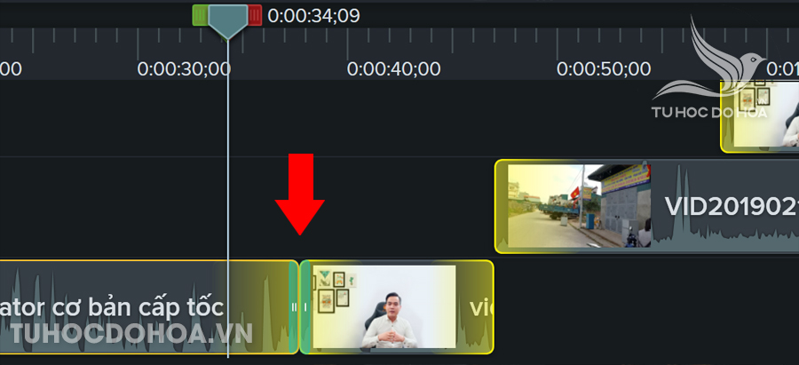

**Bước 5: Chèn chữ vào video trong Camtasia.**

Kiến thức tiếp theo mà bạn cần học được là chèn chữ vào video. Trong hướng dẫn sử dụng Camtasia này bạn sẽ thực hiện thêm các văn bản vào Camtasia, với nhiều cách khác nhau. Bạn có thể chèn trực tiếp văn bản không nền hoặc văn bản có khung vào video. Sau đó áp dụng cho văn bản của mình các hiệu ứng chuyển động. Để làm được điều này bạn thực hiện. Từ**khu vực quản lý menu -> Bạn chọn Anotation -> Chọn kiểu văn bản mà bạn muốn. -> kéo và thả phần văn bản vào project.** Cuối cùng bạn thực hiện các hiệu chỉnh cho văn bản của mình trong phần**properties**

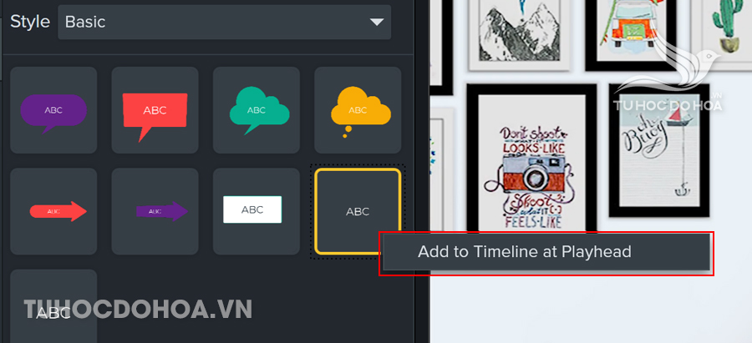

**Bước 6: Chèn nhạc vào Camtasia.**

Bước tiếp theo mà bạn cần thực hiện với video của mình là chèn nhạc vào video bằng Camtasia. Việc này thực hiện cực kì đơn giản, bởi lẽ âm thanh hay hình ảnh cũng được đối xử như với video. Bạn thực hiện thêm và cắt audio giống với các đối tượng còn lại. Bạn thực hiện như sau: Đầu tiên bạn cần thêm Audio vào phầm **Media Bin -> kéo và thả audio xuống timeline.** Thực hiện đặt lại vị trí của âm thanh, đồng thời cắt bỏ những phần âm thanh không mong muốn. Ngoài ra bạn còn có thể lọc nhiễu, áp dụng một số hiệu ứng của Audio trong bảng điều khiển Audio Effect.

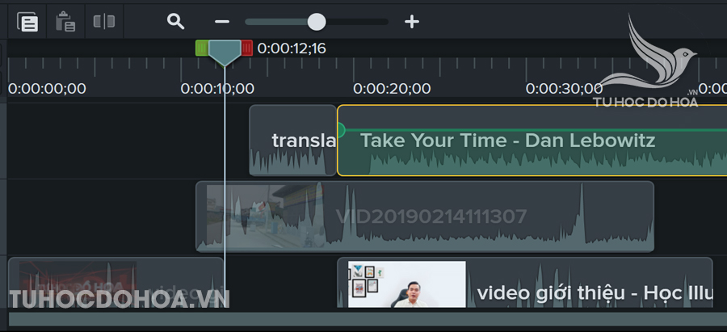

**Bước 7: Xuất video bằng camtasia.**

Như vậy một cách căn bản chúng ta đã hoàn thành việc cắt ghép, chỉnh sửa được một video hoàn chỉnh. Việc cuối cùng mà bạn cần thực hiện trong quá trình làm việc là [***xuất video trong Camtaisa***](https://tuhocdohoa.vn/xuat-video-trong-camtasia/). Như đã chia sẻ chúng ta có các định dạng video khác nhau dẫn đến nhiều loại chất lượng video riêng. Trong đó có 2 hình thức xuất video chính là: xuất video ở chất lượng thấp hơn full HD và xuất video cao hơn HD. Để làm được điều này bạn thực hiện như sau: Từ **thanh menu -> chọn Share -> Chọn Local file -> thiết lập các thuộc tính của video**. Cuối cùng bạn chọn export để kết thúc quá trình xuất video của mình. Để xem kỹ hơn bạn vui lòng tham khảo video bên dưới hoặc hướng dẫn xuất video trong Camtasia.

**Tạm kết về hướng dẫn sử dụng Camtasia**

Như vậy, các bạn trải qua rất nhiều các bài học trong hướng dẫn sử dụng camtaisa. Mỗi một phần kiến thức mà chúng tôi nêu ra trong hướng dẫn này đều có video hướng dẫn chi tiết. Các kiến thức nhỏ cũng có những bài viết hướng dẫn đi kèm. Đồng thời Tuhocdohoa.vn cũng đã chia sẻ đến bạn nhiều chia sẻ bên lề. Từ đó giúp bạn tránh được những sai lầm không đáng có, giúp bạn trinh phục phần mềm nhanh hơn.